**Compte Rendu AP3 : Mise en place des services Web des télétravailleurs de la société Booktic**

**DNS**

On se rend dans le gestionnaire DNS dans l’activeDirectory

On sélectionne notre domaine (bookticwbe.local)

On va créer un nouveau domaine 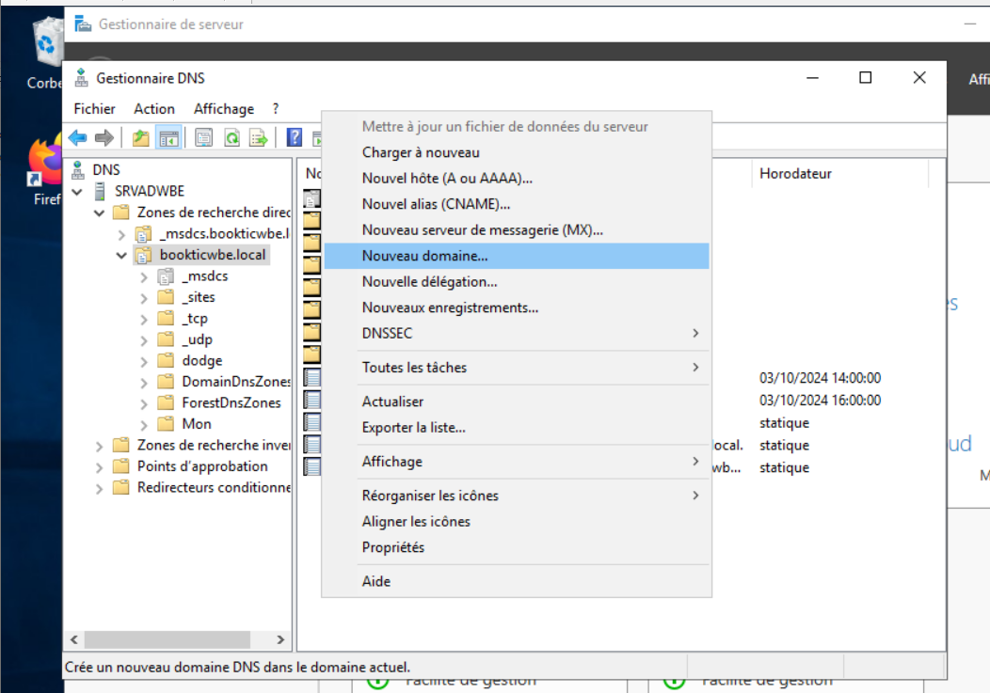

On va créer un nouvel hote (IN A ) on inscrit son nom et son adresse ip

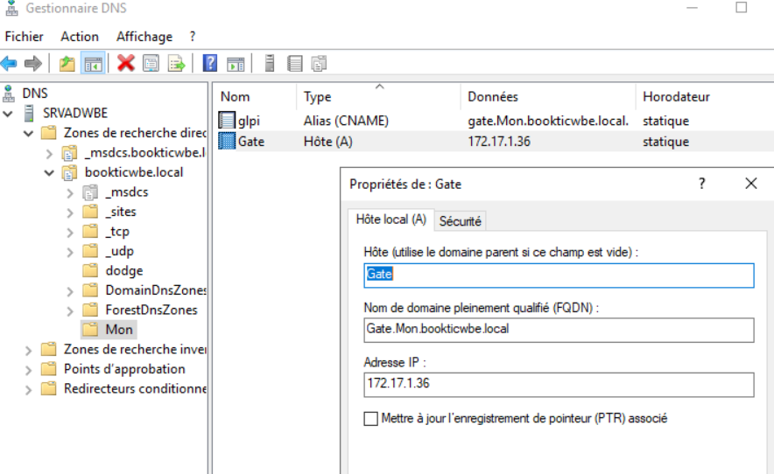

Enfin on va créer un alias (IN CNAME)

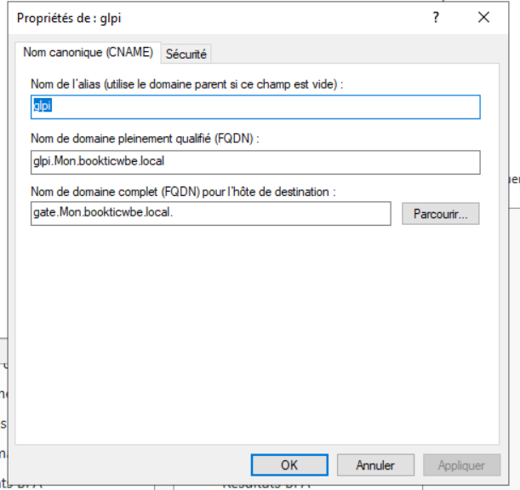

Le nom de domaine plainement qualifié (FQDN) correspond au nom de domaine inscrit sur l’hôte